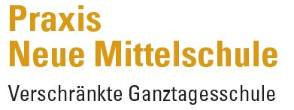


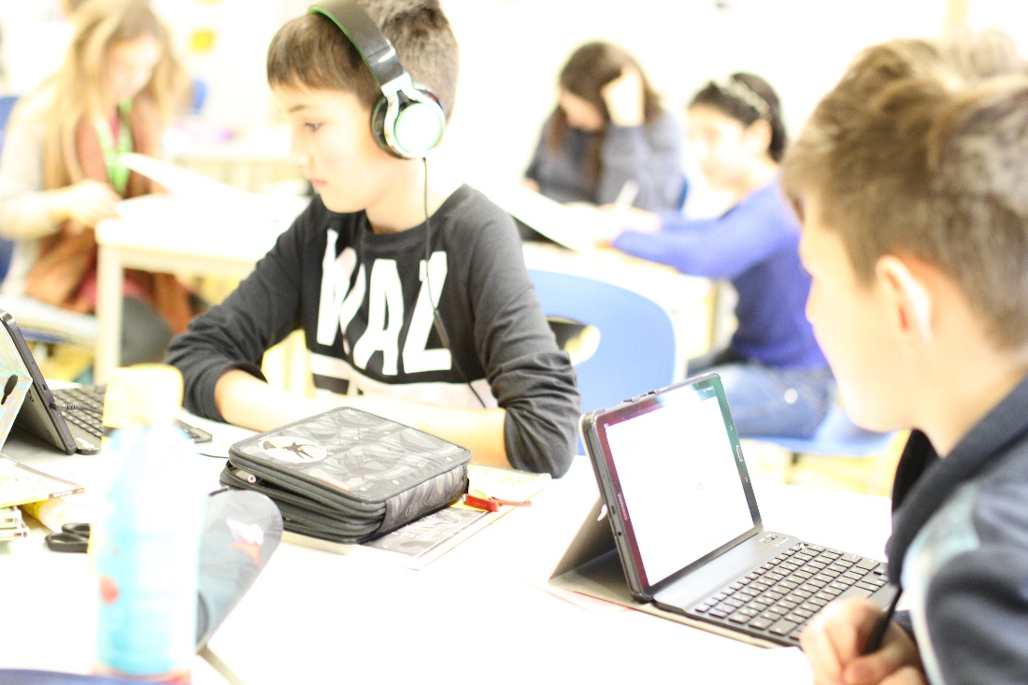

Das Grazer Modell des flexiblen Lernens

Ein Beitrag zur Schule der Zukunft aus der Praxis-Neuen

Mittelschule der Pädagogischen Hochschule Steiermark

Laura Bergmann, Martin Grasser, Bettina Dauphin, Ingrid Dietrich, Christian Hauser, Elgrid Messner, Elisabeth Pölzleitner, Andrea Wagner, Eva-Maria Walch, Beatrice Weinzettl

IMPRESSUM

Laura Bergmann, Martin Grasser, Bettina Dauphin, Ingrid Dietrich, Christian Hauser, Elgrid Messner, Elisabeth Pölzleitner, Andrea Wagner, Eva-Maria Walch, Beatrice Weinzettl

Das Grazer Modell des flexiblen Lernens. Ein Beitrag zur Schule der Zukunft aus der Praxis-Neuen Mittelschule der Pädagogischen Hochschule Steiermark.

© 2019 Pädagogischen Hochschule Steiermark (Hrsg.)
Alle Rechte vorbehalten.

Hasnerplatz 12, 8010 Graz
office@phst.at; pnms@phst.at

Layout: Mag.ª Eleonore Samhaber
Graphiken: Mag.ª Laura Bergmann, Mag. Gernot Schirmbacher
Fotos: MMag.ª Andrea Wagner, Martin Grössler
Lektorat: Mag. Christian Stenner
Inhaltsverzeichnis

Schule der Zukunft 4
Ziel des Modells der Flexiblen Eingangsstufe 5
Mastery Learning mit zeitlicher Flexibilität Fehler! Textmarke nicht definiert.
Mastery Learning in Deutsch, Englisch und Mathematik 5
Zeitliche Flexibilisierung als Voraussetzung für Mastery Learning 9
Rahmenbedingungen und Organisation 11
Flexible Differenzierung Fehler! Textmarke nicht definiert.
Lernen in Mehrstufenklassen 13
Mehr Flexibilität durch Teamteaching 14
Das Grazer Modell des Digitalen Lernens Fehler! Textmarke nicht definiert.
Erfolgsfaktor Softskills 16
Erste Erfolge 19
Zusammensetzung des Jahrgangs 19
Lerngegenstände und Kreativfächer 21
Weitergabe unseres Wissens für Kolleginnen und Kollegen 21
Literatur: 23
Projektpartner 23

Ein Modell für die Schule der Zukunft

Es braucht eine neue Form der Schule, die unseren Kindern und unserer Zeit entspricht. Diese Forderung wird seit Jahren an die österreichische Schulland-schaft gerichtet. Unterricht soll den Heraus-forderungen der steigenden Heterogenität in den Klassenzimmern unter den Aspekten der Chancengleichheit und höchsten Potentialentwicklung (equity and excellence) lösungsorientiert begegnen.

Die Praxis-Neue Mittelschule der Pädagogischen Hochschule Steiermark hat dazu ein innovatives Unterrichtskonzept entwickelt, das basierend auf dem Ansatz des Mastery Learnings (Bloom, 1974) durch flexible Strukturen, personalisierte Lernsettings und dem Einsatz von digitalen Medien einen erfolgreichen Beitrag zur Zukunft der Schule verspricht.

2016 wurde das Projekt „Flexible Eingangs-stufe“ mit den sogenannten „Flexi-Klassen“ initiiert und zum Grazer Modell des flexiblen Lernens ausgebaut. Ziel ist die individuelle Förderung jedes Kindes, um sowohl die Grundkompetenzen zu sichern als auch Höchstleistungen zu ermöglichen.

Schülerinnen und Schüler werden in Mehrstufenklassen individuell gefördert und gefordert. Sie absolvieren zeitlich und inhaltlich definierte Module (Lernabschnitte für definierten Lernstoff) im eigenen Tempo. Im Zentrum ihrer Arbeit steht eine digitale Lernplattform, auf die jedes Kind am eigenen Tablet zugreifen kann.

Das Lehrer/innenteam der Praxis-NMS der PH Steiermark entwickelte ein ganzheit-liches Konzept, deren erste Erfolge bereits belegbar sind. Es basiert auf dem Prinzip der Flexibilisierung und Differenzierung sowohl der schulischen als auch unterricht-lichen Rahmungen und umfasst eine pädagogische, didaktische, organisatori-sche, personelle, zeitliche, räumliche sowie infrastrukturelle Rahmung:

- Pädagogische Rahmung: Mastery Learn-ing und die 7 Wege zur Effektivität von Covey
- Didaktische Rahmung: Flexible Differenzierung durch Modullernen
- Organisatorisch-strukturelle Rahmung: Mehrstufenklassen
- Räumliche Rahmung: Offene Klassen-zimmer, spezifische Möblierung
- Zeitliche Rahmung: Mehrstufenlogistik des Stundenplans
- Personelle Rahmung: Fachlehrerteam-arbeit und Zweilehrersystem
- Infrastrukturelle Rahmung: Tablets und Lernplattform

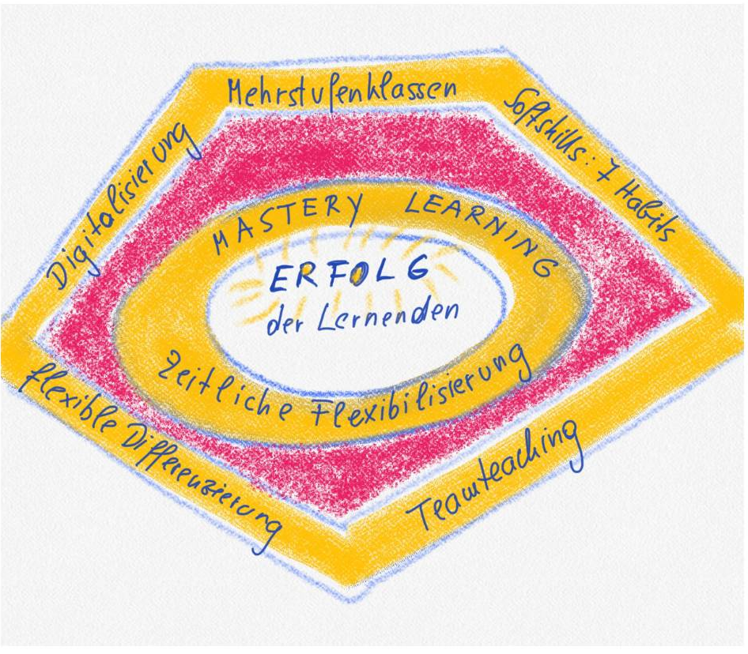

Abb. 1:

Die vorliegende Broschüre bietet Einblicke in das Grazer Modell des flexiblen Lernens für interessierte Kolleginnen und Kollegen.

Mastery Learning im Grazer Modell des flexiblen Lernens

Ausgangspunkt und Ziel des Grazer Modells des flexiblen Lernens ist der Erfolg der Lernenden. Es beruht auf dem Ansatz des „Mastery Learnings“ (Bloom, 1974) oder in Deutsch „Zielerreichendes Lernen“.

Dieser Ansatz besagt, dass alle Schülerin-nen und Schüler mit ausreichender Zeit und entsprechender individueller Begleitung fähig sind, gesteckte Lernziele mit hohem Erfüllungsgrad zu erreichen. Empirische Studien (Bernitze, 1987) belegen die Überlegenheit dieser Lernstrategie gegen-über dem traditionellen Unterricht, weil durch ihn die Bedeutung der Begabungs-unterschiede für den Lernerfolg verringert, die Einstellung der Schülerinnen und Schüler zum Unterricht verbessert und der Leistungsstand aller Schülerinnen und Schüler gesteigert werden kann.

Bei der Mastery-Learning-Strategie wird Lehren und Lernen auf eine Weise gestaltet, die sicherstellt, dass die Schülerinnen und Schüler alle Kompetenzen erlangen und erst weiter aufsteigen, wenn sie ihre Kompetenz auf hohem Niveau (mastery) unter Beweis gestellt haben (learning).

Dabei wird der Lernstoff in kleine Lernein-heiten mit jeweils eigenen Zielen gegliedert. Kurze diagnostische Tests geben die Informationen über Lücken und Stärken Lernende gehen nicht zu neuem Lernmaterial über, bevor sie nicht den vorhergehenden und grundlegenden Stoff beherrschen. Der Unterricht ist daher so organisiert, dass die Lernenden zeitnahe und differenzierte Unterstützung und Übungsmaterial erhalt-en, um weiter zu lernen und zu üben bis sie die Inhalte wirklich beherrschen.

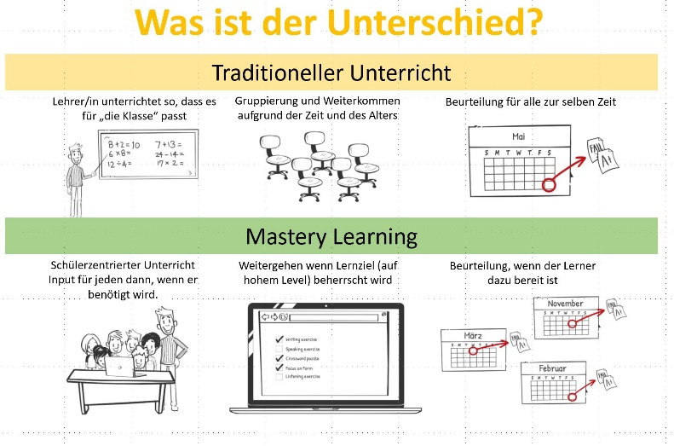
Abb. 1: Traditioneller Unterricht versus Mastery Learning

Konkretes Ziel und allgemeine Vision

Das Grazer Modell des flexiblen Lernens an der Praxis-Neuen Mittelschule der PH Steiermark wurde entwickelt, um den Übertritt von der Volksschule in die Sekundarstufe zu erleichtern und die Anschlussfähigkeit an den weiteren Bildungsweg zu verbessern. Noch mehr Schülerinnen und Schüler sollen alle geforderten Kompetenzen erreichen und für ihren weiteren Bildungsweg gut gerüstet sein – sei es der Übertritt in eine weiterführende Schule oder die Berufsausbildung.

Das Modell kann jedoch in adaptierter Form auf jede Altersstufe übertragen und im Sinne seiner pädagogisch-didaktischen Prinzipien des Lernens in jedem Unterricht eingesetzt werden. Vor allem durch den Fokus auf das personalisierte und selbstregulierte Lernen (Landmann et al., 2015) in Kombination mit digitaler Lernlenkung kann im Sinne der reflexiven Grundbildung (Kaiser & Kaiser, 2017) die Basis für den selbständigen lebenslangen Wissenserwerb gelegt werden.

„Ich wurde durch das Flexi-System viel selbständiger. Durch das freie Arbeiten lernt man, dass Schule sehr wichtig ist. Da wir die besten Lehrer/innen hab-en, macht die Arbeit viel mehr Spaß.“
Schülerin der 2. Klasse

Lernen in Modulen mit einer Lernplattform

Module

Die Umsetzung der Strategie der kleinen Lerneinheiten erfolgt im Grazer Modell des flexiblen Lernens durch Unterricht in Modulen. Module sind Lernabschnitte, die sich über mehrere Wochen erstrecken. Sie sind auf 3-8 Wochen angelegt, die Schülerinnen und Schüler können jedoch auch mehr oder weniger Zeit in Anspruch nehmen, um sie abzuschließen.

An der Praxis-NMS der PHSt wird in den Fächern Deutsch, Englisch und Mathematik in Modulen gelernt, wobei jedes der drei Fächer unterschiedlich viele Module umfasst: das Fach Deutsch acht, Englisch zwölf und Mathematik zwanzig Module.

Lernplattform Moodle

In den Modulen arbeitet jedes Kind analog mit herkömmlichem Arbeitsmaterial aber auch digital auf einer Lernplattform am Tablet. Die Module wurden von den Lehrpersonen unter Nutzung von bestehenden digitalen Angeboten selbst entwickelt. Das Lernmaterial wurde auf Moodle (lernplattform.schule.at) hochgeladen, einer Lernplattform, die für die Bundes-schulen verfügbar ist und der Datenschutzgrundverordnung entspricht.

Beispiel eines Kurses für Englisch auf Moodle:

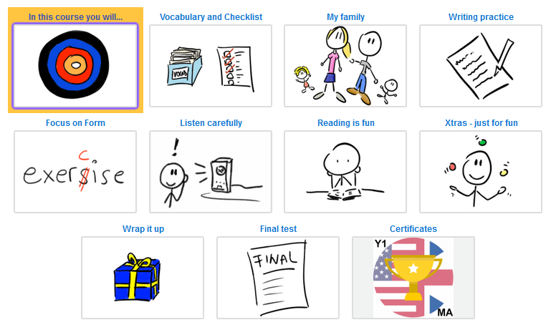
Abb. 2: Beispiel eines Kurses mit Lernpaketen auf Moodle

Elemente der Module
Zwischenüberschrift „vorbereitete Lernumgebung“ und „Lernbegleitung“ beim Layout VB 1-4 und LB 1-4 zusammen setzen

Jedes Modul ist als ein Kurs auf der Lernplattform angelegt. Alle Kurse werden von den Lehrpersonen selbst entwickelt. Die Kurse beinhalten Lernpakete, die dem im Lehrplan vorgeschriebenen Lernstoff aber auch den methodisch-didaktischen Überlegungen der Lehrperson entsprechen.

Vorbereitete Lernumgebung
Online-Arbeitsplan VB1

Jedes Modul besteht aus einem Online-Arbeitsplan mit klar vorgegebenen Lernzielen, den die Schülerinnen und Schüler auf der Lernplattform vorfinden.

Lernfortschrittsbalken VB2

Alle Online- und Offline-Aufgaben sind in der Lernplattform abgebildet. Der Arbeitsfort-schritt wird auf dem Lernfortschrittsbalken digital visualisiert, sodass der Schüler/die Schülerin jederzeit sieht „wie weit ich schon bin“ und die Lehrpersonen jederzeit einen Überblick über die individuellen Lernfortschritte der einzelnen Schülerinnen und Schüler haben. Auf diese Weise können sie informationsbasierte Entscheidungen für weitere didaktische und pädagogische Maßnahmen für jedes einzelne Kind treffen. Schülerinnen und Schüler, sowie deren Eltern, können den individuellen Lernstand auf der Lernplattform ebenfalls jederzeit einsehen.

Bild Lernfortschrittsbalken hier

Pretests und Übungen VB3

Pretests und Übungen befinden sich auf der Lernplattform und dienen den Schülerinnen als Feedback dafür, was sie schon können und was nicht.

Modultest VB4

Sobald ein Kind die geforderten Lernziele und Kompetenzen eines Moduls erreicht hat, kann es zum Modultest antreten und es abschließen. Es steigt dann sofort, spätestens aber ab der nächsten Unterrichtsstunde in das nächste Modul auf. Der Wechsel ist zeitlich völlig flexibel und individuell an den Lernstand jedes Kindes angepasst.

Lernbegleitung LB1

Die Schülerinnen und Schüler arbeiten weitgehend eigenständig, werden aber auf ihrem individuellen Lernweg von der Lehrperson ständig beraten und begleitet. Je nach Bedarf unterstützt die Lehrperson individuell oder in Kleingruppen.
Der stete Wechsel von freien und gelenkten Unterrichtssequenzen basiert auf der Erkenntnis, dass schulisches Lernen sowohl Anregung, Steuerung, Vorgabe von Aufgaben durch eine Lehrperson, als auch individuelle Lernprozesse auf der Seite der Schülerinnen und Schüler braucht (Helmke, 2012).
Zielgespräch LB2

Die Schülerinnen und Schüler werden zu Beginn eines Moduls in einem Zielgespräch in einer Kleingruppe über das Modul informiert. Dabei erhalten sie, wenn nötig, auch Offline-Materialien zum Modul (z.B. Arbeitsblätter oder Vokabelkarten). Die Ziele des Moduls werden besprochen, sodass klar ist, was am Ende des Moduls beherrscht werden soll. Sie erfahren auch, wie lange sie standardmäßig für dieses Modul brauchen sollten.

Inputphasen LB3

Zusätzlich zum individuellen Lernen in den freien Arbeitsphasen (alleine oder in wechselnden Gruppen) gibt es kurze Inputphasen, in denen auch größere Gruppen zusammengefasst werden können.
Freies Arbeiten LB4

Die Schülerinnen und Schüler bearbeiten ihre Online-Arbeitspläne weitgehend eigenständig und im eigenen Tempo. Je nach Lernstand arbeiten sie individuell oder in selbstgewählten Arbeitsgruppen, die sie ja nach Bedarf wechseln bzw. sich selbst organisieren.

Modultakt

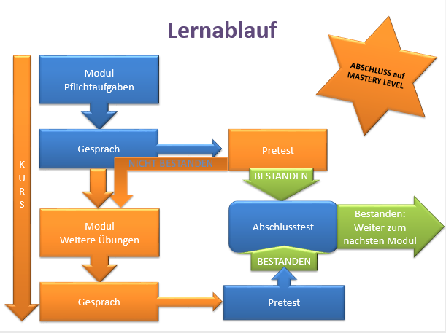
Abb. 3: Lernprozess aus Schüler/innensicht
Statt „Modul Pflichtaufgaben“ soll „Modularbeit in der vorbereiteten Lernumgebung“ stehen

Lernfortschrittsbalken, wenn es geht unter dem Stichwort oben

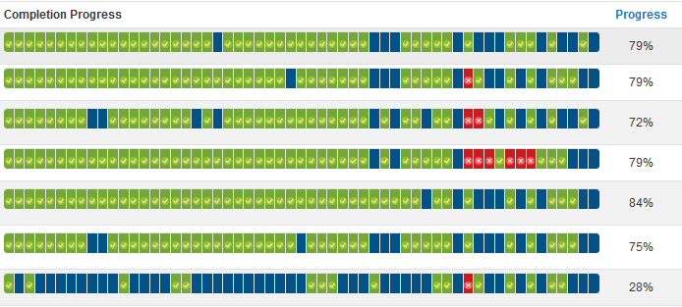
Abb. 4: Fortschrittsbalken auf Moodle

Leistungsfeststellung zur Lernberatung und Lernmotivation

Die Leistungsfeststellung im Grazer Modell des flexiblen Lernens hat den Charakter der Unterstützung und Beratung der Schülerinnen und Schüler für ihren Lernprozess. Deshalb werden formative Leistungsfeststellungen durchgeführt, die den Arbeitsfortschritt für den Schüler/die Schülerin und die Lehrperson sichtbar machen. Die Rückmeldungen dienen der Selbsteinschätzung durch die Schüler/innen und der Beratung und Lernbegleitung durch die Lehrpersonen.

Die Leistungsfeststellung erfolgt in Form von Übungen und Pretests, der Lernfortschritt wird in Form eines Online-Lernfortschrittsbalken und einer Online-To-Do-Liste auf der Lernplattform visualisiert. Das führt zu einer passgenauen Förderung, die die Lernmotivation steigert und die Eigenständigkeit in den Mittelpunkt der Lernprozesse rückt.

Der Abschluss eines Moduls erfolgt in Form von Abschlusstests, die teilweise online stattfinden. Werden diese nicht bestanden, bekommt der Schüler/die Schülerin von der Lehrperson weitere Übungsangebote und tritt zu einem späteren Zeitpunkt nochmals zum Modultest an. So wird sichergestellt, dass die Schülerinnen und Schüler die Inhalte des Moduls beherrschen, bevor sie ins nächste Modul weitergehen.

Schularbeiten wären im Grazer Modell für flexibles Lernen für die Leistungsfeststel-lung nicht notwendig, müssen aber aus rechtlichen Gründen geschrieben werden. Die Schülerinnen und Schüler können daher bei der Schularbeit einen Modulabschluss- test machen.

Der schulische Rahmen der Mehrstufenklasse

Zeitliche Flexibilisierung ist eine unabding-bare Voraussetzung für die Mastery-Learning-Strategie, da Lernende unter-schiedliche lange brauchen, um die Kompetenzen zu erlangen.

Das Grazer Modell des flexiblen Lernens basiert daher auf Unterricht in Mehrstufenklassen auf der 5. und 6. Schulstufe, in denen die Kinder im eigenen Tempo die Lernziele dieser Schulstufen erarbeiten. Da optimale Differenzierung auch zeitliche Flexibilität erfordert, ermöglicht das Flexi-System den Schülerinnen und Schülern der 1. und 2. Klasse für die Erreichung der Lernziele der 5. und 6. Schulstufe je nach Bedarf ein bis drei Jahre aufzuwenden.
Ein von den Lehrerinnen und Lehrern produ-zierter Kurzfilm (3:30) zeigt dies anschau-lich: https://tinyurl.com/flexifilm2019

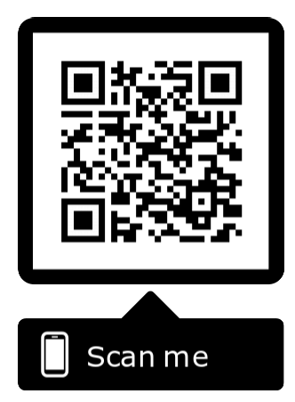

Abb. 5: Link zum Kurzfilm
Das zeitlich flexible System, in dem die Schülerinnen und Schüler jederzeit Zugang zu den Materialien haben, ermöglicht z.B. auch chronisch kranken Kindern zuhause selbständig zu lernen und problemlos wieder in den Unterricht einzusteigen, wenn es ihnen körperlich möglich ist.

„Flexi ist besser als normales Lernen. Man arbeitet schneller, obwohl es schwierig ist. Nicht alle sind immer auf einer Wel-lenlänge, aber es gibt nicht so viel Druck.“ Schüler, 2. Klasse

  - Beispiel eines Lernverlaufs in der Mehrstufenklasse

 | Schüler nimmt 3 Jahre in Anspruch | Schülerin nimmt 3 Jahre in Anspruch | regulärer Ablauf mit 2 Jahren | Schülerin über-springt die 2. Klasse
Schuljahr | Schüler 1 | Schülerin 2 | Schüler 3 | Schülerin 4
1 | Modul 1 | Modul 1 | Modul 1 | Modul 1
 |  |  |  | Modul 2
1 | Modul 1 | Modul 1 | Modul 2 | Modul 3
1 | Modul 1 | Modul 2 | Modul 2 | Modul 4
1 | Modul 1 | Modul 2 | Modul 3 | Modul 5
1 | Modul 2 | Modul 2 | Modul 3 | Modul 6
1 | Modul 2 | Modul 3 | Modul 4 | Modul 7
 |  |  |  | Modul 8
1 | Modul 2 | Modul 3 | Modul 5 | Modul 9
1 | Modul 3 | Modul 4 | Modul 5 | Modul 10
1 | Modul 3 | Modul 4 | Modul 6 | Modul 11
1 | Modul 4 | Modul 4 | Modul 6 | Modul 12
2 | Modul 4 | Modul 5 | Modul 7 | vorzeitiges Auf-steigen in die 7. Schulstufe (wenn die anderen beiden Schularbeitenfächer ebenfalls abge-schlossen sind)
2 | Modul 5 | Modul 5 | Modul 8
2 | Modul 6 | Modul 6 | Modul 8
2 | Modul 6 | Modul 6 | Modul 9
2 | Modul 7 | Modul 7 | Modul 10
2 | Modul 7 | Modul 7 | Modul 11
2 | Modul 7 | Modul 8 | Modul 11
2 | Modul 8 | Modul 8 | Modul 12
2 | Modul 9 | Modul 8 | Modul 12
3 | Modul 9 | Modul 9 | reguläres Auf-steigen in die 7. Schulstufe
3 | Modul 10 | Modul 9 | reguläres Auf-steigen in die 7. Schulstufe
3 | Modul 10 | Modul 10 | reguläres Auf-steigen in die 7. Schulstufe
3 | Modul 11 | Modul 10 | reguläres Auf-steigen in die 7. Schulstufe
3 | Modul 11 | Modul 11 | reguläres Auf-steigen in die 7. Schulstufe
3 | Modul 12 | Modul 11 | reguläres Auf-steigen in die 7. Schulstufe
3 | „Verbesserung“ alter Module oder Zusatz-Modul | Modul 12 | reguläres Auf-steigen in die 7. Schulstufe
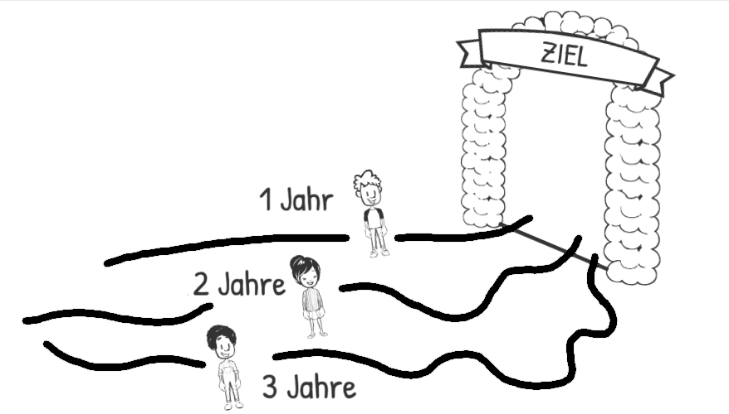

Ein zentraler Aspekt der individuellen Förderung ist die persönliche Betreuung durch die Lehrperson. Durch die digitale Lernumgebung, die die Lernenden durch das Modul leitet, ist die Lehrperson freigespielt, um individuelle Förderung zu geben. Diese findet meist in Kleinstgruppen oder sogar in Einzelförderung statt. Diese 'private Nachhilfe' ist im klassischen Schulsystem nicht umsetzbar. In den Fächern Deutsch und Mathematik weisen viele Schüler und Schülerinnen noch große Lücken aus der Primarstufe auf. Um diese Lücken zu schließen, ist für diese Kinder fast ein ganzes Schuljahr notwendig.

Trotz des intensiven Einsatzes der Lehrkräfte kann das System natürlich nicht an die Effektivität von Einzelunterricht herankommen, da die vier Lehrpersonen bis zu 50 Schülerinnen und Schüler betreuen, und manche der Lernenden nur mit ständiger Einzelbetreuung durchgehend effektiv arbeiten würden. Es zeigt sich jedoch, dass das System eine höhere Effizienz aufweist als klassischer Unterricht (siehe „Erste Erfolge“ Seite 19).
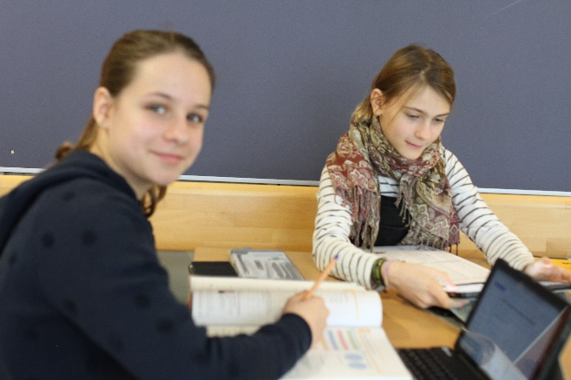
Abbildung 6: Schülerinnen bei der Arbeit
  - Beispiel für Klassenorganisation in der Mehrstufenklasse

Mehrstufenklassen sind für Mastery Learning nicht unbedingt notwendig, erleichtern jedoch die Durchführung. Während im traditionellen System Schülerinnen und Schüler, die langsamer lernen, zurückbleiben, die Klasse wiederholen müssen und sich häufig als Versager fühlen, können langsamere Lernende in Mehrstufenklassen im gewohnten Klassenverband verbleiben, bis sie die Kompetenzen erfolgreich erworben haben.

Ab dem zweiten Jahr im Flexi-Verband werden sie von den neu dazukommenden Schülerinnen und Schülern als Expertinnen und Experten wahrgenommen, und erleben sich selbst als kompetent. In der altersheterogenen Gruppe wird ihnen bewusst, wie viel sie schon gelernt haben. Das erhöht die Selbstwirksamkeits-wahrnehmung und motiviert zum weiteren Lernen.

Da die Schülerinnen und Schüler im zweiten und dritten Jahr in der Flexi Klasse immer genau dort weiterarbeiten, wo sie im Vorjahr aufhörten, verlieren sie durch ein drittes Jahr im System keine Zeit durch unnötiges und demotivierendes Wiederholen bereits gelernter Inhalte, sondern arbeiten sofort an den nächsten Lernzielen und nützen die zusätzliche Zeit produktiv.

Beispiel der Schülerverteilung in den Flexi-Klassen:

Schulstufe | Regelklasse | Flexi-Klassen
5. Schulstufe | 1a | Flexi grün | Flexi blau
6. Schulstufe | 2a | Flexi grün | Flexi blau
7. Schulstufe | 3a | Flexi 3f
8. Schulstufe | 4a | Flexi 4f

Kinder im ersten Jahr, Kinder im zweiten Jahr, Kinder im dritten Jahr, Kinder im vierten Jahr, Kinder im fünften Jahr

„Das Schuljahr war echt toll. Ich bin stolz darauf, was wir alles erreicht haben. Die meisten Flexis im 2. Jahr steigen in die 3. Klasse auf. Dann werden wir mit den Jüngeren nicht mehr zusammen sein. Das wird eine Veränderung, denn wir sind in diesem Schuljahr alle als Klasse zusammengewachsen.“ Schülerin, 2. Klasse

  - Individualisierte Lernsettings

Obwohl die Kinder an unterschiedlichen Inhalten arbeiten, sind sie immer in einen gemeinsamen sozialen Kontext eingebettet. Häufig finden sich Kinder aus unterschiedlichen Jahrgängen oder Modulen zu Lerngruppen zusammen. Die Mehrstufenklasse ermöglicht auf ideale Weise Peer-Teaching und jedes Kind hat unabhängig davon, ob es schnell oder langsam lernt, die Möglichkeit, in die Rolle des Experten zu schlüpfen und Kindern in vorangegangenen Modulen zu helfen. So erfolgt individualisiertes, digital unterstütztes Lernen ohne Vereinsamung.

„Flexi ist zusammenhelfen und zusammenarbeiten. Flexi bedeutet, mit Modulen zu arbeiten. Flexi ist bunt und Flexi heißt auch, Spaß miteinander zu haben.“ Schülerin, 1. Klasse

  - Teamteaching und mehrere Räume

Für jede Klasse sind in den Fächern Deutsch, Englisch und Mathematik je zwei Lehrpersonen (Teamteaching) vorgesehen. Die Stunden der Hauptfächer sind in den Flexi-Klassen parallel gesetzt. Durch diese spezielle Logistik des Stundenplans sind in diesen Stunden in Summe vier Fachlehrkräfte präsent, die die Kinder der beiden Klassen gemeinsam betreuen. Des Weiteren stehen den beiden Mehrstufenklassen in diesen Fächern vier Räume zur Verfügung. Die Schülerinnen und Schüler arbeiten in Lerngruppen an ihren Modulen und wechseln diese je nach Lernfortschritt.

Die Lehrpersonen unterrichten entsprechend dem Konzept der Flexi-Klasse die Schülerinnen und Schüler in den unterschiedlichen Lernphasen. Wie die folgende Tabelle zeigt, können die vier Lehrpersonen gemeinsam in den vorgesehenen vier bis fünf Wochenstunden pro Fach alle laufenden Module betreuen. So wird Teamteaching optimal zum Zweck der individuellen Lernprozessbegleitung der Schülerinnen und Schüler eingesetzt. Die Schülerzahlen in diesem Beispiel sind zufällig gewählt und variieren ständig – je nach Lernfortschritt der Kinder.

Die Praxis-Mittelschule nimmt in jedem neuen Jahrgang so viele Schülerinnen und Schüler auf, wie aus den beiden parallelen Mehrstufenklassen (5. und 6. Schulstufe) in die dritte Klasse (7. Schulstufe) aufsteigen.

Raum | Raum 1  Klassenraum grün | Raum 2  Klassenraum gelb | Raum 3  Lernumgebung | Raum 4  Zusatzraum
1. Stunde | Freies Arbeiten  (13 Kinder) | Freies Arbeiten  (13 Kinder) | Inputphase Modul 1  (6 Kinder) | Inputphase Modul 2  (12 Kinder)
1. Stunde | Individuelle Lerngespräche |  | Inputphase Modul 1  (6 Kinder) | Inputphase Modul 2  (12 Kinder)
2. Stunde | Inputphase Modul 3  (7 Kinder) | Inputphase Modul 4  (10 Kinder) | Freies Arbeiten  (14 Kinder) | Freies Arbeiten  (14 Kinder)
2. Stunde | Inputphase Modul 3  (7 Kinder) | Inputphase Modul 4  (10 Kinder) | Individuelle Lerngespräche
LehrerIn | Lehrperson 1 | Lehrperson 2 | Lehrerperson 3 | Lehrperson 4

  - Unterricht aus Sicht der Lehrperson

Jede Lehrperson unterrichtet in beiden Klassen. Nach Absprache im Team übernimmt die Lehrkraft ein Modul, begleitet die Kinder des jeweiligen Moduls in Inputphasen und individuellen Lerngesprächen. Außerdem betreut sie die gesamte Klasse in den freien Arbeitsphasen, während die Kolleginnen und Kollegen ihre Inputphasen halten und Gespräche führen. Die Dauer der Inputphasen variiert nach Bedarf und umfasst nur selten eine volle Unterrichtseinheit. Schließt ein Kind ein Modul ab, wird es an die Lehrkraft übergeben, die das Folgemodul unterrichtet. Für jede Lehrkraft resultieren daraus ständig wechselnde Lerngruppen. Jeder wird im Laufe der Zeit von allen vier Lehrpersonen betreut. Alle vier Fachlehrpersonen sind für das Kind Ansprechpartner bei Fragen oder Problemen.

Die Entwicklung des Flexi-Systems und der dafür notwendigen Materialien (inklusive der Online-Materialien auf der Moodle Lernplattform) verlangen höchste Methodenkompetenz und auch hohe technische Kompetenz von den Lehrkräften. Die umfangreiche Arbeit bei der Erstellung des Unterrichtsmaterials wird durch die freiwerdende Zeit belohnt, die die Lehrpersonen im Unterricht gezielt zur Förderung Einzelner oder kleiner Gruppen zur Verfügung hat. Dadurch entsteht ein ganz anderes, persönlicheres Verhältnis zu den Kindern.
„Wenn wir beim Betreten der Schule schon von Kindern umringt werden, die hochmotiviert fragen, ob sie heute den Modultest X machen dürfen, schlagen unsere Lehrer/innenherzen höher, und wir wissen: Die viele zusätzliche Arbeit hat sich ausgezahlt.“ (Pölzleitner)
Die Rolle der Lehrpersonen hat sich durch die klar definierten Lernziele und die Modultests stark verändert:
„Wir werden von den Kindern eher als Coaches betrachtet, die dabei helfen, die Tests zu bestehen. Wenn Kinder einen Test nicht bestehen, suchen Sie nach den Ursachen und nach geeignetem Übungsmaterial, um beim nächsten Versuch erfolgreich zu sein. Auch Schularbeiten (die wir leider noch schreiben müssen) haben ihren Schrecken großteils verloren, denn sie werden als eine weitere Gelegenheit wahrgenommen, einige Lernziele abzuhaken. Wer das noch nicht schafft, kann die noch nicht erreichten Ziele jederzeit später erledigen. Dieses „noch nicht“ vermeidet unnötigen Stress und ermöglicht den Kindern, zielorientiert und Schritt für Schritt in überschaubaren Portionen zu arbeiten.“

Erfolgsfaktor Softskills

Eine wichtige Voraussetzung für das Funktionieren des Systems ist das begleitende soziale Lernen. Hier lernen die Schülerinnen und Schüler jene Fähigkeiten und Fertigkeiten, die notwendig sind, um erfolgreich selbständig zu lernen. Wir stützen uns dabei auf „The 7 Habits of Highly Effective People“ von Stephen Covey (2014).

Dadurch lernen die Schülerinnen und Schüler nicht nur, sich im Modulsystem gut zurechtzufinden, sondern erwerben auch wertvolle Fähigkeiten für ihren weiteren Lebensweg.

Abbildung 7: Covey, The 7 Habits of Highly Effective People

„Flexi ist cool. Flexi bedeutet Klassengemeinschaft. Flexi heißt stark und proaktiv sein. Flexi bedeutet, entscheiden, wie du handelst.“ Schülerin der 1. Klasse

Im Buch „The Leader in Me“ beschreibt eine Lehrerin ihre Gedanken während eines Seminars von Steven Covey:
Muriel, if you could teach these principles to young children, they would not have to wait until they were adults to learn them. If they looked through the lens of the 7 Habits beginning at an early age and continued to look through that lens for the rest of their lives, how different not only their lives might be but how different our world might be. (Covey 2008: S.19)
Auch an der Praxis-Mittelschule sind wir überzeugt, dass das Erlernen und Üben der 7 Habits das Leben unserer Schülerinnen und Schüler langfristig positiv beeinflusst.

Die wichtigste und zugleich auch am schwersten umzusetzende Angewohnheit ist das Pro-Aktiv Sein. Dabei geht es darum, seinen eigenen Einflussbereich bewusst zu gestalten und Verantwortung sowohl für seine Handlungen als auch seine Gefühle zu übernehmen. Keine leichte Aufgabe für 10- bis 13-Jährige, die teilweise bereits in die Pubertät kommen. Umso schöner ist jede einzelne Situation, in der man Kinder im proaktiven Handeln beobachten kann.
Besonders beeindruckend zeigte sich das bei einer Klassenfahrt. Statt den erwarteten 4-Bett Zimmern gab es nur 8-Bett Zimmer. Die Kinder nahmen es gelassen. Als es dann darum ging, Zimmerregeln zu besprechen schickten sie uns Lehrerinnen und Lehrer doch glatt aus dem Raum. „Wir schaffen das schon“, meinten sie und setzen sich alle zusammen in einen Kreis, um sich gemeinsam die Regeln auszumachen. Hier zeigte sich auch das erste Mal, wie viel Arbeitserleichterung es für die Lehrkräfte bedeutet, wenn die Kinder gute soziale Fähigkeiten entwickeln.

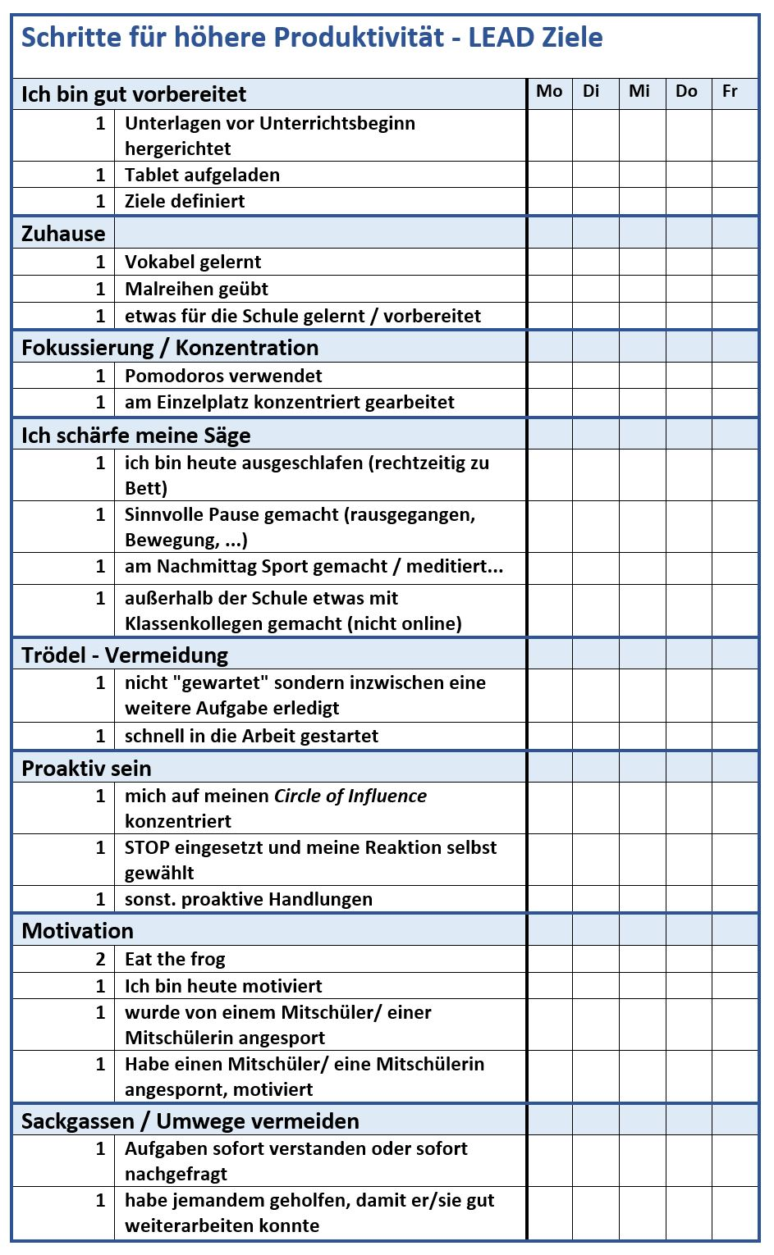
Genauso hilft es beim Lernen, wenn Kinder (und Lehrkräfte) von Anfang an ein klares Ziel vor Augen haben (Covey, „To keep the end in mind“), die Kinder also bereits zu Beginn eines Lernabschnittes erfahren, welche Kompetenzen sie in diesem Abschnitt erlangen sollen und wie sie diese am Ende des Moduls unter Beweis stellen können. So verändert sich die Arbeit weg vom Abarbeiten von Übungen hin zum zielgerichteten Lernen.

Unerlässlich für die Arbeitsform ist gutes Zeitmanagement, daher geht es schon bald um „Put first things first“, wo die Schülerinnen und Schüler den Unterschied zwischen wichtig und dringend erlernen und in ihrer Planung entsprechend berücksichtigen. Zeitfresser werden aufgedeckt und so weit wie möglich beseitigt. Auch wenn es nicht immer optimal gelingt, in der Selbstorganisation sind die Flexi Schülerinnen und Schüler so manchem Studierenden überlegen.

Später im Jahr geht es dann auch um das gute Miteinander, das gegenseitige Zuhören, Win-win-Denken und Synergien finden. Nicht zuletzt wird auch darauf geachtet ‚die Säge zu schärfen‘ und genügend Erholung und Schlaf zu haben, damit die Schulzeit effektiv zum Lernen genützt werden kann.

Um die Verhaltensweisen zu Gewohnheiten werden zu lassen, ist es nötig, sie möglichst häufig und regelmäßig in den Alltag einzubauen. Dabei hilft ein Trick aus dem Management, die sogenannten LEAD Maßnahmen (McChesney et al, 2012), die in Abbildung 6: LEAD Ziele, dargestellt sind. Das sind Verhaltensweisen, die dabei helfen, gesteckte Ziele zu erreichen. Die konkreten LEAD Maßnahmen für die Kinder wurden von den Lehrkräften der Flexi Klassen erstellt. Für jede LEAD Maßnahme gibt es einen Punkt (z.B. ausgeschlafen in die Schule kommen, die Ziele für den Tag formuliert haben, die Schulsachen vor dem Unterricht herrichten, eine große Aufgabe gleich am Anfang erledigen, proaktiv für die Klassengemeinschaft handeln, jemandem helfen). Durch die spielerische Punktejagd werden die Schülerinnen und Schüler automatisch effektiver.
Abbildung 8: LEAD Ziele

Das Lernen des „Fachvokabulars“ gehört beim sozialen Lernen genauso dazu, wie das Üben und Anwenden. Durch die gemeinsame Sprache wird die Wirkung noch verstärkt, daher werden auch die Eltern am Elternabend kurz in die 7 Habits eingeführt.

Die Lehrkräfte achten auch darauf, alltägliche Vorfälle in Hinblick auf die 7 Habits zu betrachten und mit den Schülerinnen und Schülern zu analysieren. So wird z.B. ein Mädchen, das seinen Spindschlüssel vergessen hat, sich aber gleich organisiert, dass es an dem Tag seine Dinge im Spind einer Freundin unterbringen kann und das dem Lehrer mitteilt, nicht für sein Versäumnis getadelt, sondern für seinen lösungsorientierten Ansatz gelobt. Natürlich versuchen auch Lehrerinnen und Lehrer als Vorbilder nach den 7 Habits zu leben.

Alles in allem macht die Arbeit mit und an den 7 Habits das Leben für alle Beteiligten leichter und es ist erstaunlich, wie reif bereits 10 bis12-Jährige ihre Handlungen reflektieren können.

Erste Erfolge
Am Ende der 6. Schulstufe wurden die Schülerinnen und Schüler im Rahmen der IKM in Deutsch (Lesen und Sprachbewusstsein), in Englisch (Lesen und Hören) sowie in Mathematik getestet. Die Mehrstufenklassen waren in allen Bereichen deutlich über dem Referenzwert.

Der untersuchte Jahrgang (6. Schulstufe) besteht aus 21 Schülerinnen und Schülern, wobei ein Kind davon die Eingangsstufe in nur einem Jahr durchlaufen hat.
Bei Schuleintritt waren 5 Schülerinnen und Schüler aufgrund ihrer geringen Deutschkenntnisse nicht beurteilt, 8 Kindern wurde keine AHS Reife ausgewiesen. Im Laufe der ersten 1,5 Jahre stießen noch 4 Abbrecher aus der AHS dazu. Fünf Kinder hatten beim Eintritt in die Praxis Mittelschule eine ausgewiesene AHS Reife. Bei dieser Testung wurde auch bereits ein Schüler der ersten Klasse mit getestet, der im Folgejahr in die dritte Klasse aufgestiegen ist, also ein Jahr übersprungen hat.

Abbildung 9: Schülerverteilung
Di

Weitergabe unseres Wissens für Kolleginnen und Kollegen

Differenzierter Unterricht für viele, ganz unterschiedliche Kinder kann zum Erfolg führen und konstante Über- oder Unterforderung wird durch die vorbereitete Lernumgebung und die digitale Unterstützung vermieden.
Obwohl unser System erst seit Kurzem besteht, durften wir uns bereits über zahlreichen nationalen wie internationalen Besuch freuen. Aufgrund der hohen Nachfrage bieten wir ab dem Schuljahr 2019/2020 unseren Kolleginnen und Kollegen die Möglichkeit, im Rahmen einer 4-stündigen schulintern bzw. schulübergreifenden Lehrerfortbildung (SCHILF/SCHÜLF) mit dem Titel „Individualisierung durch Digitalisierung 1: Einführung in das digital unterstützte Mehrstufenkonzept in der Sekundarstufe 1 mit Schulbesuch“ den Unterricht zu besuchen, sowie Informationen über das Flexisystem zu erhalten. Für Schulen, die sich für unser digitales Konzept interessieren, gibt es zusätzlich noch Aufbauworkshops.

Sie finden beide Angebote direkt auf der Homepage der PH Steiermark:
https://www.phst.at/fortbildung/angebote-fuer-schulen/schilfschuelf/

Resüme

Die Bilder passen hier nicht, vielleicht findet sich ein anderes Bild


Die Ergebnisse der ersten beiden Jahre sind äußerst erfolgversprechend. Die Kinder arbeiten sehr selbständig und haben klare Ziele vor Augen, die sie ganz unterschiedlich schnell erreichen. Für begabte Kinder bietet das Flexi-System die Möglichkeit, entweder schneller voranzukommen oder auch mehr in die Tiefe zu gehen. Vor allem für Kinder mit Migrationshintergrund, die sich häufig aufgrund ihrer noch schlechten Deutschkenntnisse für eine Mittelschule entscheiden, ist dies eine gute Möglichkeit auf hohem Niveau zu arbeiten. Für Kinder mit erhöhtem Förder- oder Nachholbedarf bietet diese Art der Differenzierung die Chance, die Lerninhalte wirklich zu verstehen und tragfähige Kompetenzen zu entwickeln. Hier wird nicht auf Sand gebaut, sondern nach dem Prinzip des Mastery Learnings ein Stein auf den anderen gesetzt (Bloom, 1968). Dadurch können auch langsame Lerner echte, dauerhafte Kompetenzen erwerben und nach Abschluss der Sekundarstufe 1 eine weiterführende Schule besuchen.

Abbildung 10: Stabiles Fundament für den weiteren Bildungsweg.
Abbildung 11: Auf einer löchrigen Mauer kann man kein stabiles Haus bauen.

Literatur

Bernitzke, F.H. (1987). Mastery-Learning-Strategie als Unterrichtsalternative. Empirische Studie zur Effektivität der Mastery-Learning-Strategie und zu Interdependenzen mit Schülermerkmalen. In Europäische Hochschulschriften / European University Studies / Publications Universitaires Européennes - Band 305.
Bloom, B. S. (1974). Time and learning. American Psychologist, 29 (9), 682–688.
Bloom, B. S. (1968). Learning for mastery. Perspectives on instructional time, 1, 1–12.
Covey, S. R. (2008). The Leader in Me: How Schools and Parents around the World are Inspiring Greatness, One Child at a Time. New York: Simon & Schuster.
Covey, S. (2004). The Seven Habits of Highly Effective People. New York: Simon & Schuster.
Hattie, J. (2013). Lernen sichtbar machen. Überarbeitete deutschsprachige Ausgabe von "Visible learning", besorgt von Wolfgang Beywl und Klaus Zierer. Baltmannsweiler: Schneider Verlag Hohengehren.
Helmke, A. (2012). Unterrichtsqualität und Lehrerprofessionalität. Diagnose, Evaluation und Verbesserung des Unterrichts. Seelze-Velber: Klett/Kallmeyer.
Hofbauer, C. & Westfall-Greiter, T. (2015). School Walkthrough. Ein Werkzeug für kriteriengeleitete Schulentwicklung (2. Auflage). Online verfügbar unter www.lernende-schule.at.
Kaiser R., & Kaiser A. (2017). Was ist Grundbildung. In Weiterbildung, Zeitschrift für Grundlagen, Praxis und Trends. 1/2017, S. 26-29. Köln: Wolters Kluwer GmbH
Landmann, M., Perels, F., Otto, B., Schnick-Vollmer, K. & Schmitz, B. (2015). Selbstregulation und selbstreguliertes Lernen. In E. Wild & J. Möller (Hrsg.), Pädagogische Psychologie (S. 45–66). Berlin, Heidelberg: Springer VS.
McChesney, C., Covey, S. & Huling, J. (2012). The 4 disciplines of execution: achieving your wildly important goals. New York: Free Press.
Tomlinson, C. A. (2014). The Differentiated Classroom. Responding to the Needs of All Learners. Alexandria: ASCD.

Projektpartner

Das Flexi – Konzept wird seit Projektstart von der Industriellenvereinigung unterstützt.

